SPRINT 2

Obiettivi dello sprint:

* P1
  + ***Calibrare*** la stanza di lavoro;
  + Riuscire a raggiungere un ***punto specifico*** della stanza data la posizione attuale;
* P2
  + Implementare il supporto per il ***Maitre***;
  + Possibilità di mandare i comandi ***prepare/addFood/clear***;
  + Possibilità di ***interrompere/riattivare*** un task;
  + Avere accesso allo ***stato aggiornato*** della stanza

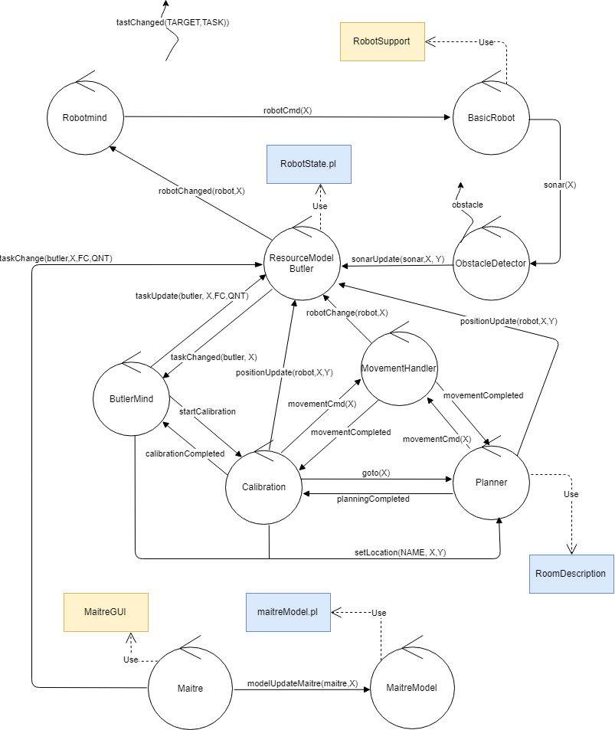Architettura generale:

ObstacleDetector e BasicRobot sono stati già trattati nel precedente sprint.

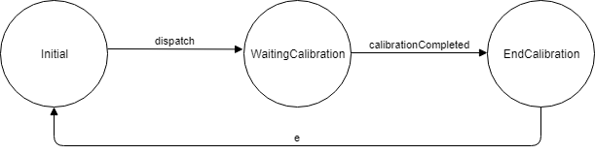Comportamento della ButlerMind:

Comportamento del MovementHandler:

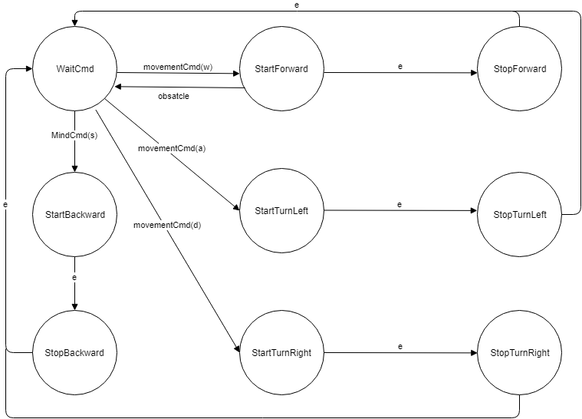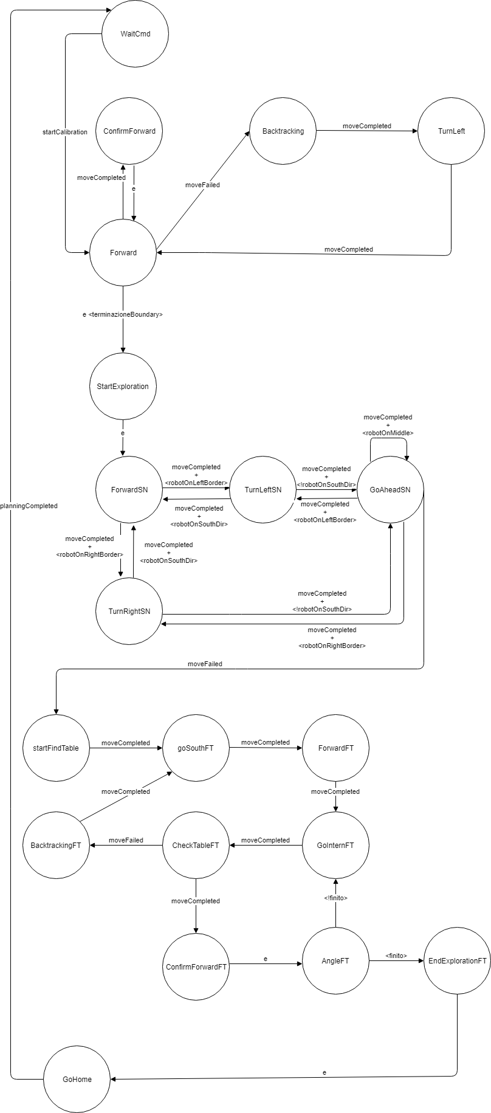Comportamento del Calibration:

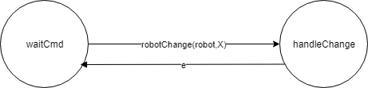Comportamento del RobotMind:

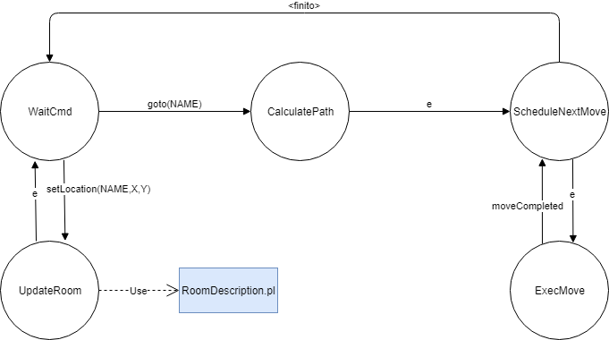Comportamento del Planner:

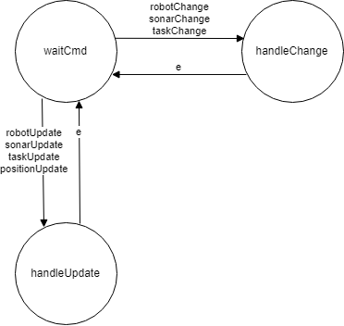Comportamento del ResourceModelButler:

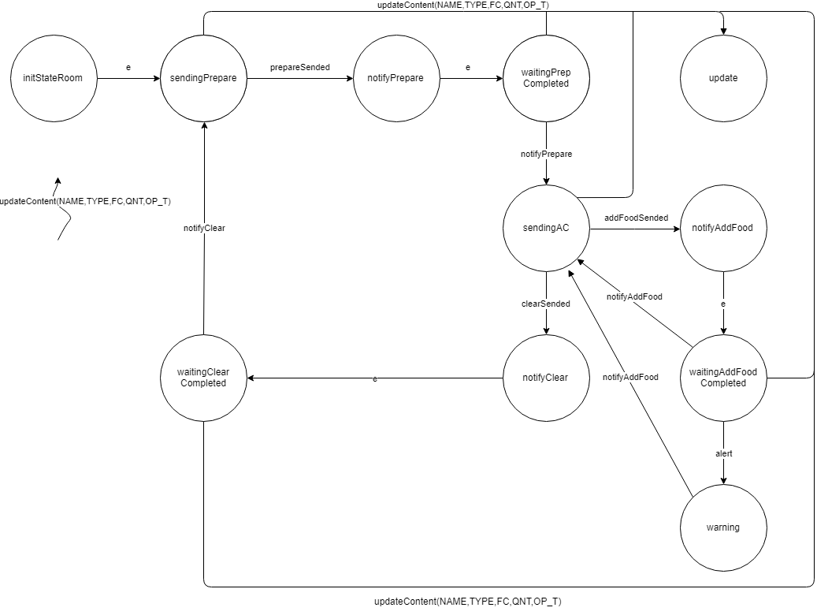Comportamento del Maitre: